График работы ГБУ "ЦД "Даниил" в новогодние праздники
28.12.2015
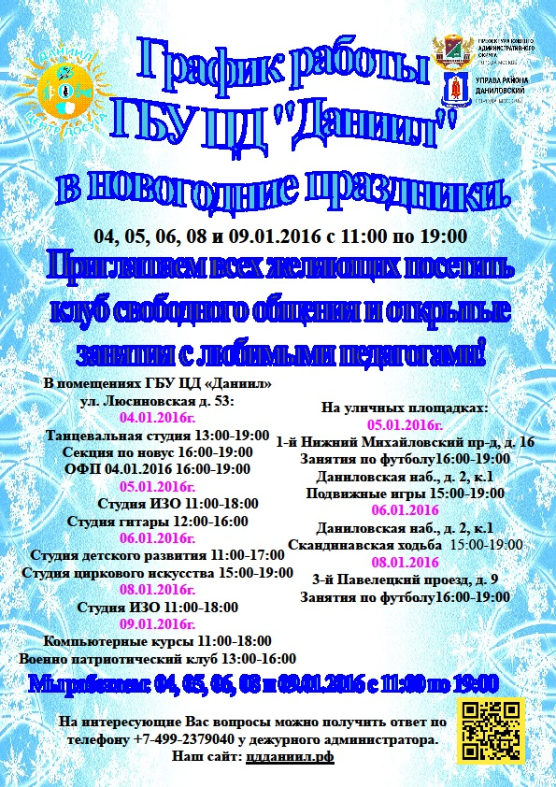

Адрес страницы: http://danilovsky.mos.ru/organization-of-recreational-social-educational-sports-and-recreational-and-sports-work-with-populat/detail/2408664.html
Управа Даниловского района города Москвы

